Diligenciamiento FURAG

12. ¿La entidad adquirió bienes o servicios de base tecnológica para dar respuesta a desafíos públicos con enfoque en innovación pública digital?
A. Si. Ingrese las evidencias:
UPS de 6KVA para rack de servidores en 2020.
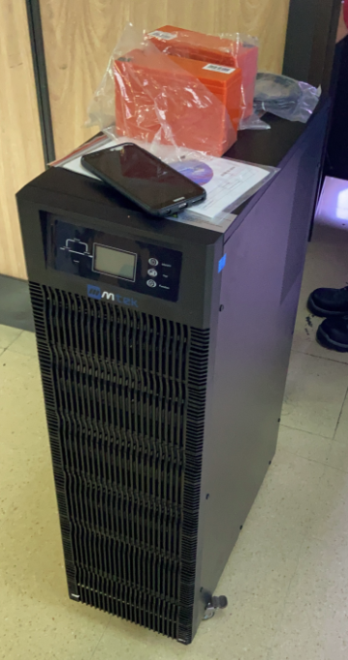
Repotenciación de servidor de contingencia en 2020
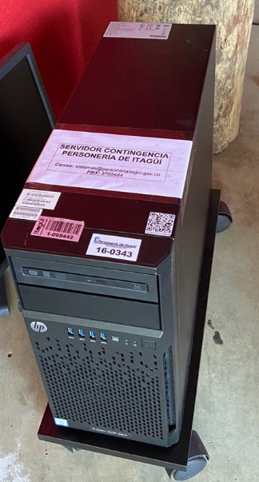
B. No

